SIM卡与ME的协议交互过程

责任人：设计开发部 文小明
报告提交日期：2005-4-30

1 前言 3
2 缩写和符号的说明 3
3 物理层上与项目相关的一些规范 4
3.1 SIM卡的两种规格 4
3.2 SIM卡的触点分配 4
3.3 SIM卡触点的电气特性 4
3.3.1 电源电压Vcc 4
3.3.2 复位RST 5
3.3.3 编程电压Vpp 5
3.3.4 时钟CLK 5
3.3.5 输入/输出I/O 6
4 数据链路层上SIM卡与ME的通信 6
4.1 SIM卡的连接和激活 6
4.2 SIM卡的复位 6
4.2.1 SIM卡的冷复位 7
4.2.2 SIM卡的热复位 7
4.2.3 字符帧传输 7
4.2.4 ATR过程 8
4.2.5 ATR过程的一个实例 11
4.2.6 PTS过程 11
4.2.7 PTS过程的一个实例 12
4.3 SIM卡与ME之间命令-响应过程 12
4.4 SIM卡与ME之间命令-响应过程的一个实例(SELECT) 13
4.5 SIM卡的释放 14
5 SIM卡的文件系统简介 14
5.1文件的三种类型 14
5.2文件标识 15
5.3基本文件的三种结构 15
5.4文件访问控制 15
5.5 SIM卡的文件系统示意图 16
6 SIM卡的命令系统简介 18
6.1 SELECT（命令+命令数据） 18
6.2 STATUS（命令+响应数据） 20
6.3 READ BINARY（命令+响应数据） 20
6.4 UPDATE BINARY（命令+命令数据） 20
6.5 GET RESPONSE（命令+响应数据） 21
6.6 RUN GSM ALGORITHM（命令+命令数据） 21
7登陆GSM网络时SIM卡要执行的过程 21

1 前言
本报告完成的是“Elvis智能拨测设备”项目中的一个任务，目的是探讨怎样用单片机来模拟SIM卡的部分功能（使设备能登陆到GSM网络即可）。报告主要参考了GSM 11.11 version 5.5.0和GSM 11.12 version 5.0.0规范，并同时参考了ISO7816-1,2,3规范中的相关内容。

2 缩写和符号的说明
ACC Access Control Class 接入控制类别
AD Administrative Data 管理数据
APDU Application Protocol Data Unit 应用协议数据单元
ATR Answer to Reset 复位应答
BCCH Broadcast Control Channel 广播控制信道
CBMID Cell Broadcast Message Identifier for Data Download用于下载的小区广播信息标识
CHV Card Holder Verification information 卡支持器检验信息
DF Dedicated File 专用文件
EF Elementary File 基本文件
etu Elementary Time Unit 基本时间单元
FPLMN Forbidden PLMN 禁止登陆的PLMN
GSM Global System for Mobile Communications 全球移动通信系统
HPLMN Home PLMN 归属PLMN
ICCID Integrated Circuits Card Identifier 智能卡标识
IMSI International Mobile Subscriber Identity 国际移动用户识别码
Kc Ciphering key 密码本
Ki 用户鉴权码
LOCI Location Information 位置信息
LP Language Preference 语言选择
ME Mobile Equipment 移动设备，包括各种的GSM模块
MF Master File 主文件
PLMN Public Land Mobile Network 公众陆地移动电话网
PTS Protocol Type Selection 协议类型选择
SIM Subscriber Identity Module 用户识别模块
SST SIM Service Table SIM卡服务表
SRES Signed RESponse 符号响应，鉴权的计算结果
‘XX’ 用单引号表示十六进制数，如’90’表示十六进制数Ox90
VOH 最大输出电压，其他类似符号可类推
tR tF 脉冲的上升时间和下降时间

3 物理层上与项目相关的一些规范
SIM卡是智能卡的一种，除非在GSM应用中有特殊规定，否则应该符合智能卡的一般规范，即ISO7816-1,2,3。本节介绍了SIM卡的规格以及SIM卡上触点的功能分配和电气特性。

3.1 SIM卡的两种规格
早期使用的SIM属于ID-1型号，如卡片般大小。近期使用的SIM一般属于Plug-in型号，尺寸是25mm×15mm。Plug-in型号的SIM可以由ID-1 SIM切去多余的塑料片后得到。

3.2 SIM卡的触点分配
各触点在SIM上的位置可以参考ISO7816-2，下表是各个触点的编号以及功能分配。

触点编号 | 分配 | 触点编号 | 分配
C1 | 电源电压Vcc | C5 | 接地GND
C2 | 复位RST | C6 | 编程电压Vpp
C3 | 时钟CLK | C7 | 输入/输出I/O
C4 | 保留 | C8 | 保留
表3.2.1 SIM卡的触点分配

3.3 SIM卡触点的电气特性

3.3.1 电源电压Vcc
据GSM 11.11规定，SIM卡应该工作在如下表所示的电压范围内。

符号 | 最小值 | 最大值 | 单位
Vcc | 4,5 | 5,5 | V
Icc |  | 10 | mA
注：Icc是Vcc上的电流，下面相关定义与此同
表3.3.1.1 +5V供电下Vcc的电气特性

另外，据GSM 11.12补充规定，GSM Phase 2的SIM卡应该同时支持+5V和+3V供电电压。在+3V供电时SIM卡的工作范围如下：

符号 | 最小值 | 最大值 | 单位
Vcc | 2.7 | 3.3 | V
Icc |  | 6 | mA
表3.3.1.2 +3V供电下Vcc的电气特性

支持+3V和+5V供电技术的ME会先用+5V给SIM卡供电。如果SIM卡在相关的信息位上置1表明支持+3V供电技术（详见SELECT命令的编码规定），ME就可以切换到+3V供电。但是如果ME只支持+3V供电，它会拒绝只支持+5V供电的SIM卡（详见GSM 11.12的规定）。
下面各个触点的电气参数均是在+3V供电时给出的，+5V供电的情况请参考GSM 11.11。

3.3.2 复位RST
ME会用如下参数范围内的RST信号去复位SIM卡。

符号 | 条件 | 最小值 | 最大值 | 单位
VOH | IOHmax = + 20 µA | 0.8 x Vcc | Vcc | V
VOL | IOLmax = -200 µA | 0 | 0.2 x Vcc | V
tR tF | Cin = Cout = 30 pF |  | 400 | µs
表3.3.2.1 RST的电气特性

SIM卡详细的复位和复位应答过程（ATR）见4.2.3节

3.3.3 编程电压Vpp
SIM卡不使用Vpp。

3.3.4 时钟CLK
SIM卡应该使用在CLK上提供的1到5MHz的外部时钟，不应使用自己的内部时钟。CLK信号的电气特性如下。

符号 | 条件 | 最小值 | 最大值 | 单位
VOH | IOHmax = + 20 µA | 0.7 x Vcc | Vcc | V
VOL | IOLmax = - 20 µA | 0 | 0.2 x Vcc | V
tR tF | Cin = Cout = 30 pF |  | 50 | ns
表3.3.4.1 CLK的电气特性

另外如果SIM卡在鉴权或执行ENVELOPE命令的过程中需要使用13/4MHz的时钟，应该在相关的信息位上置1来表示（详见SELECT命令的编码规定）。
GSM Phase 2的SIM卡应该支持“时钟停止模式”，并在相关的信息位上置1来表示（详见SELECT命令的编码规定）。在此模式下ME会在启动时钟后经过最少744个时钟周期才会发出第一条命令，并在接收最后一位应答字符后经过最少1860个时钟周期才会关闭时钟。

3.3.5 输入/输出I/O
这个触点是SIM卡与ME之间通信的唯一通道。它支持半双工串行通信，有发送和接收两种状态，并且应该在不传输数据时置为接收状态。它的电气特性如下。

符号 | 条件 | 最小值 | 最大值 | 单位
VIH | IIHmax = ± 20 µA | 0.7 x Vcc | Vcc+0.3 | V
VIL | IILmax = + 1 mA | - 0.3 | 0.2 x Vcc | V
VOH | IOHmax = + 20 µA | 0.7 x Vcc | Vcc | V
VOL | IOLmax = - 1mA | 0 | 0.4 | V
tR tF | Cin = Cout = 30 pF |  | 1 | µs
表3.3.5.1 I/O的电气特性

4 数据链路层上SIM卡与ME的通信
ME和SIM卡之间的对话应按如下顺序操作：
- SIM 卡的连接和激活
- SIM卡的复位
- SIM卡与ME之间命令-响应过程
- SIM卡的释放

4.1 SIM卡的连接和激活
正确连接ME和SIM卡后（请参阅ME的说明），ME按如下顺序激活SIM卡：
- 置RST为低电平
- 给Vcc供电
- ME和SIM卡的I/O口均置为接收状态
- CLK上有稳定的时钟信号

4.2 SIM卡的复位
在激活SIM卡后，ME会冷复位或热复位SIM卡。随后，SIM卡应该复位内部数据并且发起ATR过程。而ME根据ATR的信息，有可能发起PTS过程来进一步商议通信协议和波特率。这些过程正常结束后，ME和SIM卡就可以开始各种命令-响应过程。

4.2.1 SIM卡的冷复位
正确连接和激活SIM卡后，ME就会立刻对SIM卡进行冷复位，复位信号的时序如下图示：
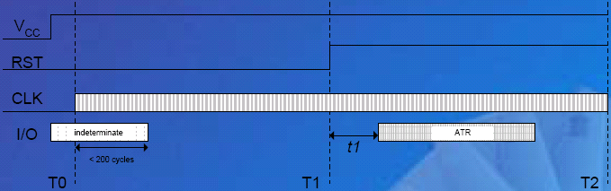
注：SIM卡应当在RST被拉高后400到40000个时钟周期内（t1）发起ATR过程。
T0与T1之间间隔40000个时钟周期。
图4.2.1.1 SIM卡的冷复位

4.2.2 SIM卡的热复位
ME可在SIM卡被激活后的任何时间里随时对SIM卡进行复位，这称为热复位。热复位时，RST会先被拉低40000个时钟周期，然后再被拉高。SIM卡的应答则跟冷复位相同。热复位过程如下图示：
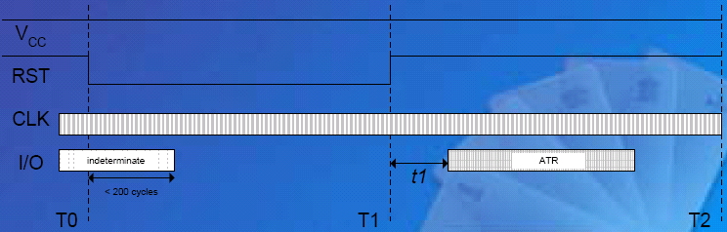
注：SIM卡应当在RST被拉高后400到40000个时钟周期内（t1）发起ATR过程。
T0与T1之间间隔40000个时钟周期。
图 4.2.2.1 SIM卡的热复位

4.2.3 字符帧传输
SIM卡与ME之间使用I/O进行半双工串行通信（一般是异步的）。I/O口上的信息被打包为字符帧来传输，这种字符帧是SIM卡与ME之间通信的基础，在随后的ATR过程，PTS过程和命令-响应过程中同样要使用。

4.2.3.1 字符帧的结构
字符帧一共有10位，它的结构如下图示：

一帧
Bi
S
P
C
S
注: S是开始位，低电平。
Bi是第i字节的8位有效数据。到底是字节中的低位还是高位先传输见4.2.4.1。
C是偶奇偶校验位，它可以通过将Bi的每一逻辑位进行异或求得。
P是保护时间，一般设定为2位
图 4.2.3.1.1字符帧的结构

4.2.3.2 字符帧的时序
字符帧内每一位所持续的时间定义为基本时间单元（etu），它依赖于时钟频率(f)，时钟转换因子（F）和比特调整因子(D)。有如下计算公式：
1etu = F / (D*f) 秒
另外，保护时间P一般为2etu，如果有特殊需要，可以设定额外保护时间（N），那么保护时间P有如下计算公式：
P=2+N etu
参数F，D和N可以在ATR和PTS过程中由SIM和ME商议确定。在没有商定前，使用如下默认值：
F=372；D=1；N=0

4.2.3.3 字符帧的差错控制
ISO7816-3规定了字符帧差错控制的机制，主要是错误检测和字符重发。需要时请参阅。

4.2.4 ATR过程
ATR是英文Answer to Reset的缩写，即复位应答。
ATR过程使用默认参数F=372；D=1；N=0，etu=372/f秒。例如若CLK上是3.579MHz的时钟，那么etu=372/3.579MHz，此时波特率=1/etu=9600bps。
ATR过程包含如下信息：传输协议的类型，控制参数和识别信息。ATR过程由一系列字符组成，应该遵循如下所示的格式：
___________________________________________ _____ _________
| | | | | | | | | | | | | | | |
| TS | T0 |TA1 |TB1 |TC1 |TD1 |TA2 |TB2 |TC2 |TD2 | ......... | T1 | ... | TK|TCK|
|___|____|____|____|____|____|____|____|____|____|_ _|___|_ _|___|___|
注：
TS ：初始字符 （必须传输）
TO ：格式字符 [含参数Y1和K] （必须传输）
TAi ：接口字符 [含参数FI,DI ] （可选传输）
TBi ：接口字符 [含参数 I1,PI1 ] （可选传输）
TCi ：接口字符 [含参数N ] （可选传输）
TDi ：接口字符 [含参数 Yi+1, T ] （可选传输）
T1, ... , TK ：历史字符 (K小于等于15) （可选传输）
TCK ：奇偶校验字符 （是否传输视情况而定）
图 4.2.4.1 ATR过程的格式

4.2.4.1 初始字符TS
TS后的字符要传输的8位有效数据Bi（见4.2.3.1），先作如下约定：
数据是|b7|b6|b5|b4|b3|b2|b1|b0|，那么b7是高位，b0是低位。b7-b4是高半字节，b3-b0是低半字节。
如何将这一个字节的数据装入字符帧呢？这就要看TS规定了哪一种协议。
初始字符TS定义了其后字符编码的两种协议：正向协议（Direct Convention）和反向协议（Inverse Convention）。
- 正向协议。在I/O线上，高电平代表逻辑1（正逻辑），并且低位b0首先被传输。这时TS字符帧设为：L-HHLHHHLL-H。在正向协议下TS的编码为’3B’。
- 反向协议。在I/O线上，低电平代表逻辑1（负逻辑），并且高位b7首先被传输。这时TS字符帧设为：L-HHLLLLLL-H。在反向协议下TS的编码为’3F’。
ME能支持上面的任何一种协议。

4.2.4.2 格式字符T0
T0的8位有效数据被分成两部分。
高半字节代表参数Y1，它用每一位的逻辑1来表示其后TA1，TB1，TC1和TD1是否被传输，对应关系如下：
b4→TA1；b5→TB1；b6→TC1；b7→TD1
低半字节代表参数K, 它是一个4位二进制数，取值从0到15。它代表了将要传输的历史字符T1，T2，…TK的数目。

4.2.4.2 接口字符TA1
它的高半字节代表参数FI，低半字节代表参数DI。它们是用来表示SIM卡能支持的时钟转换因子F和比特调整因子D，还表示了SIM卡能支持的最高时钟频率f。它们的对应关系如下：
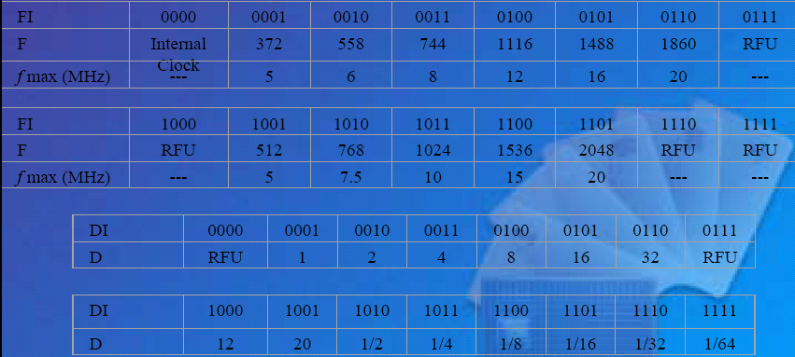
图4.2.4.2.1 接口字符TA1的意义

GSM Phase 2的SIM卡和ME除了支持F=372，D=1外还应该支持F=512，D=8。
GSM 11.11规定，如果TA1不等于’11’,那么ME就会启动PTS过程。

4.2.4.3 接口字符TB1，TB2
TB1，TB2。这两个字符主要是对编程电压Vpp和编程电流Ipp的要求进行编码。因为SIM卡不应该需要使用编程电压Vpp，GSM 11.11 规定：TB1 =’00’；TB2不予传输。如果TB1不等于’00’，那么ME设备会拒绝SIM卡。

4.2.4.4 接口字符 TC1
TC1上的8位有效数据是一个8位二进制数，取值从0到255。它代表了额外保护时间N（见4.2.3.2）的值，GSM 11.11规定，N=0或255，否则SIM卡会被拒绝。而当N=255时，表示接收和发送时的保护时间是相同的，都是2etu（即额外保护时间N=0）。
如果SIM卡没有发送TA1，TB1，TC1那么ME就会使用默认值：
F=372；D=1；N=0

4.2.4.5 接口字符 TD1
这个字符的高半字节表示Y2，它的含义与T0字符中的Y1类似，表示其后TA2，TB2，TC2和TD2是否被传输。
低半字节表示协议类型T，它是一个四位二进制数，取值从0到15。最常用的传输协议如下：
- T=0表示异步半双工字符传输协议
- T=1表示异步半双工块传输协议
ME与SIM卡的通信，一般使用T=0协议，其字符帧结构和时序和4.2.3节描述的一样。
如果TD1没有被传输，那么默认使用T=0协议。
如果SIM卡除了支持T=0协议，还支持其他协议，那么在TD1字符，也应该优先表明
支持T=0协议，再在后面TD2，TD3表示支持其他协议。TD1表示的协议会作为默认的协议使用。
4.2.4.6 接口字符TA2
这个字符主要用来指明是否使用专用模式，详见ISO7816-3。
SIM卡与ME通信一般使用协商模式，不需要传输这个字符。

4.2.4.7 接口字符TC2
这个字符用于在T=0协议下指明工作等待时间整型参数（WI），取值从0到255。工作等待时间（W）是指从SIM卡发出的任何一个字符的开始上升沿和从ME或SIM卡发出的前一个字符的开始上升沿之间的最大延迟时间。有如下计算公式：
W=960 x D x WI （etu）
如果不传输TC2，而使用WI的默认值10。

4.2.4.8 其他接口字符
余下的一些接口字符一般在T=1协议下使用，在此不再详述。

4.2.4.9 历史字符T1-TK
这些字符主要用于表示SIM卡的标识等文本信息，在此不再详述。

4.2.4.10 校验字符TCK
TCK的值等于从字符T0到TK的作异或运算后的值。
如果SIM卡在ATR过程中表示只支持T=0协议，则不需要传输TCK。

4.2.5 ATR过程的一个实例
名称 值 意义
TS 3B 正逻辑；低位b0先传输
T0 F0 接下来传输TA1，TB1，TC1，TD1；无历史字符
TA1 94 F=512，D=8，1etu=64个时钟周期，最大时钟频率5MHz
TB1 00 不需使用编程电压Vpp
TC1 00 不需额外保护时间
TD1 40 接下来传输TC2；使用T=0协议
TC2 FF 使用最大工作等待时间（大于250,000个etus）

4.2.6 PTS过程
在协商模式下，ATR过程默认使用的参数F=372，D=1和TD1所表明的协议将会一直使用下去，直到一个成功的PTS过程完成。GSM 11.11规定，如果TA1不等于’11’，那么ME就会发起PTS过程。
PTS过程包括ME的PTS请求和SIM卡的PTS应答。在GSM应用中，它们一般都由以下4个字符组成。如下图示：
PTSS 初始字符 总为’FF’
|
PTS0 格式字符 高4位分别表示后面字符的存在，低半字节表示协议类型T
|
PTS1 参数字符 高半字节代表FI，低半字节代表DI（应与TA1匹配）
|
PCK 校验字符 PTSS，PTS0和PTS1作异或运算
图4.2.6.1 PTS过程

如果SIM卡一直不响应PTS请求,则ME就会一直使用默认值F=372,D=1,N=0和协议T=0。

4.2.7 PTS过程的一个实例
╔══╗ 复位 ╔═══╗
║ME║ ──────────────────────────-──────────────> ║SIM║
╚══╝ ╚═══╝
ATR
<─────────────────────────────────────── TA1 = '94'
┌─────┬────┐
│PTSS=│'FF'│ PTS 请求
│PTS0=│'10'├─────────────────────────────>
│PTS1=│'94'│
│PCK =│'7B'│
└─────┴────┘
┌─────┬────┐
PTS 响应 │PTSS=│'FF'│
<────────────────────────┤PTS0=│'10'│
│PTS1=│'94'│
│PCK =│'7B'│
└─────┴────┘
图4.2.3.5.1提速到F=512，D=8的PTS过程

4.3 SIM卡与ME之间命令-响应过程
SIM卡在复位，ATR过程，PTS过程正常结束后就可以正式接受ME的各种命令，并对其作出响应。命令和响应都是用应用协议数据单元（APDU）来承载的。
APDU应该使用Ｔ=0协议来传输，它分为命令APDU和响应APDU。
命令APDU从ME发出，由5个字符的报头组成，有时还带有数据，格式如下：
| CLA | INS | P1 | P2 | P3 | DATA1 |
注：CLA 是命令类别，在GSM应用中固定使用’A0’
INS 是命令代码, 视不同的命令而定
Ｐ１，Ｐ２ 是命令参数，视不同的命令而定
Ｐ３ 是数据长度 表示命令期间传输数据字符的数目（可以是ME向SIM输入数据的长度DATA1，也可以是SIM向ME返回的数据的长度DATA2）。当数据从SIM卡发出时，Ｐ３=’00’代表数据长度为２５６个字符。当数据从ME发出时，Ｐ３=’00’代表无数据传输。
图4.3.1. 命令APDU的格式

响应APDU从SIM卡发出，包含两个字符的报尾，有时之前还带有数据，格式如下：
| DATA2 | SW1 | SW2 |
注：SW1，SW2 是状态字，表示命令是否成功执行
SW1，SW2=’90’，’00’表示命令正常结束
SW1，SW2=’91’，’XX’表示SIM卡要传送命令给ME
SW1，SW2=’9F’，’XX’表示有XX长度的响应数据
SW1，SW2=’94’，’04’表示找不到文件，或参数错误
SW1，SW2=’6D’，’00’表示不明指令
其它一些编码请参阅GSM 11.11的第9章
图4.3.2 响应APDU的格式

为了更好的控制APDU的时序，ISO7816-3规定APDU是“分节”传输的。ME首先发送5个字节的命令头（CLA，INS，P1，P2，P3），然后等待SIM回应一个字节的响应（通常就是APDU中的INS字节）。SIM卡回应的这个字节的意义如下表：
定义 | 值 | ME的动作
ACK | INS | ME将发送所有剩余的数据或者ME将准备接收SIM卡发送的所有数据。
ACK | INS取反 | ME将发送下一个字节的数据或者ME将准备接收SIM卡发送的下一个字节的数据。
NULL | 0x60 | ME延长一个工作等待时间
SW1 | 0x6x或0x9x | ME 接收下一个状态字SW2
表4.3.1 SIM卡的响应字节
综上，下图列举了ME和SIM命令响应过程的4种情况：
情况1：命令+命令数据
_______________________________________________________________________________
| CLA | INS | P1 | P2 | P3 | INS | DATA | SW1 | SW2 |
情况2：只有命令
_______________________________________________________________________________
| CLA | INS | P1 | P2 | 00 | SW1 | SW2 |
情况3：命令+响应数据(ME已知其长度)
_______________________________________________________________________________
| CLA | INS | P1 | P2 | P3 | INS | DATA | SW1 | SW2 |
情况4：命令+命令数据+响应数据
_______________________________________________________________________________
| CLA | INS | P1 | P2 | P3 | INS | DATA | INS | L | DATA | SW1 | SW2 |
注：1. 红色表示由ME发出，蓝色表示由SIM卡发出。
2. 情况4 中“L”是SIM发出的响应数据的长度。
图4.3.3 ME和SIM的命令响应过程

4.4 SIM卡与ME之间命令-响应过程的一个实例(SELECT)
请参考第6节内容。
下面以SELECT命令的执行为例（它的完整执行还需要另外一个辅助命令GET RESPONSE）。
ME先发出SELECT命令，选择专用文件DFGSM （文件标识’7F20’），然后等待SIM卡的第一次响应，得知SIM卡将有长度为23字节的数据（十六进制为’17’）要返回。ME再发出第二条命令GET RESPONSE（带数据长度参数’17’），SIM卡则在这时把SELECT命令应该返回的数据返回给ME，并表示命令正常结束。过程如下：
ME发送SELECT命令（属于命令+命令数据）：
_______________________________________________________________________________
| A0 | A4 | 00 | 00 | 02 | A4 | 7F | 20 | 9F | 17 |

ME发送GET RESPONSE命令（属于命令+响应数据）：
_______________________________________________________________________________
| A0 | C0 | 00 | 00 | 17 | C0 | DFGSM的信息（共23个字节） | 90 | 00 |
注：红色表示由ME发出，蓝色表示由SIM卡发出。
表4.4.1 SELECT命令实例

4.5 SIM卡的释放
当正常结束会话或遇到异常时（如SIM卡被抽出），ME会按以下顺序释放SIM卡：
- RST 置低电平
- CLK 置低电平
- I/O 置低电平
- Vcc 置低电平

5 SIM卡的文件系统简介
为了完成模拟SIM卡部分功能的任务，有必要先了解一下SIM卡的文件系统。

5.1文件的三种类型
SIM卡中的文件分三种类型，它们是主文件MF（Master File），专用文件DF（Dedicated File）和基本文件EF（Elementary File）。其中，MF的作用相当于根目录，只有一个；DF相当于子目录，可以有多个；真正储存有用信息的是EF。在SIM卡中，用’01’代表MF，用’02’代表DF，用‘04’代表EF。用它们的关系如下图所示：
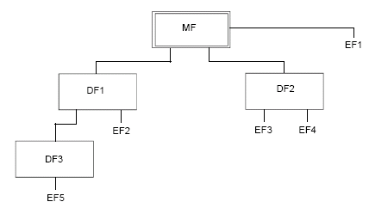
图5.1.1 SIM卡的文件系统

5.2文件标识
SIM卡中的文件用2个字节（4位16进制数）来标识，如’3F00’就是MF的标识。其中标识中的第一个字节有特别含义，它表示了文件的类型：
- ‘3F’ 代表根目录MF
- ‘7F’ 代表第一层子目录DF
- ‘5F’ 代表第二层子目录DF
- ‘2F’ 代表根目录下的基本文件EF
- ‘6F’ 代表第一层子目录下的基本文件EF
- ‘4F’ 代表第二层子目录下的基本文件EF

5.3基本文件的三种结构
基本文件EF在SIM卡中针对要存储的不同信息，又分别有三种存储结构。它们是：
- 通透的（Transparent）结构 用’00’编码
- 线性固定的（Linear Fixed）结构 用’01’编码
- 循环的（Cyclic）结构 用’03’编码

通透结构的EF由一个文件头和一个由字节序列组成的文件体构成。在读写和更新时，
我们可以通过给出字节的偏移地址和字节数目来找到要操作的字节序列。文件体第一个字节的偏移地址是’0000’。文件头指示了文件体的字节数目。这种文件多用于存储GSM网络的相关参数。
线性固定结构的EF由一个文件头和一个由一笔笔有固定长度的记录组成的文件体构成。第一笔记录是一号记录。文件头指示了每一笔记录的长度和文件体的总长度。这种文件多用于存储各种应用信息，如短信内容，电话号码等。
循环结构的EF与线性固定结构的EF类似，也是主要由一笔笔记录构成。所不同的是，由于它的容量N固定，所以第N+1笔记录会覆盖第1笔记录，如此循环。这种文件也是用于存储各种应用信息，如已拨电话号码，已接听电话号码等。

5.4文件访问控制
SIM卡的一个主要作用是保证信息安全。SIM卡内的每一个文件对不同的命令（参见第6节的介绍）设置了不同的访问级别：
- 第0级 总是允许访问（ＡＬＷＡＹｓ）
- 第1级 需要CHV1认证
- 第2级 需要CHV2认证
- 第3级 保留以备将来使用
- 第4到14级 管理权限（ＡＤＭ）
- 第15级 禁止访问（ＮＥＶｅｒ）
当在某个基本文件EF上执行某命令时，它需要CHV1认证，那么必须满足如下条件
之一：
- 1. 输入了正确的CHV1认证码。
- 2. CHV1认证功能被设定为“不执行”（disabled）。
- 3. UNBLOCK ＣＨＶ１命令（用于解锁已被锁死的ＳＩＭ卡）成功执行。
ＣＨＶ２认证类似。
ＡＤＭ的权限设定以及它们的访问条件一般由ＳＩＭ卡的发行者来负责。

5.5 SIM卡的文件系统示意图
下图是SIM卡的文件系统示意图，各个文件的作用请参见相关文件的说明。在这里针对这个项目的应用，简要说明几个文件：
- EFICCID ‘2FE2’ 通透结构 10字节 SIM卡的唯一标识号码
- EFLP ‘6F05’ 通透结构 1到n字节 SIM卡支持的语言
- EFIMSI ‘6F07’ 通透结构 9字节 国际移动用户识别码（IMSI）
- EFKc ‘6F20’ 通透结构 9字节 密钥Kc，经常更新
- EFHPLMN ‘6F31’ 通透结构 1字节 归属PLMN搜寻间隔
- EFSST ‘6F38’ 通透结构 大于2字节 SIM支持的服务种类
- EFBCCH ‘6F74’ 通透结构 16字节 广播控制信道的信息，经常更新
- EFACC ‘6F78’ 通透结构 2字节 接入控制类别的信息
- EFFPLMN ‘6F7B’ 通透结构 12字节 禁止登陆的PLMN
- EFLOCI ‘6F7E’ 通透结构 11字节 位置区域信息，经常更新
- EFAD ‘6FAD’ 通透结构 大于3字节 SIM卡运作类型，如“测试卡”
- EFPhase ‘6FAE’ 通透结构 1字节 SIM卡所属阶段
- EFCBMID ‘6F48’ 通透结构 2n字节 SIM要存储的小区广播信息
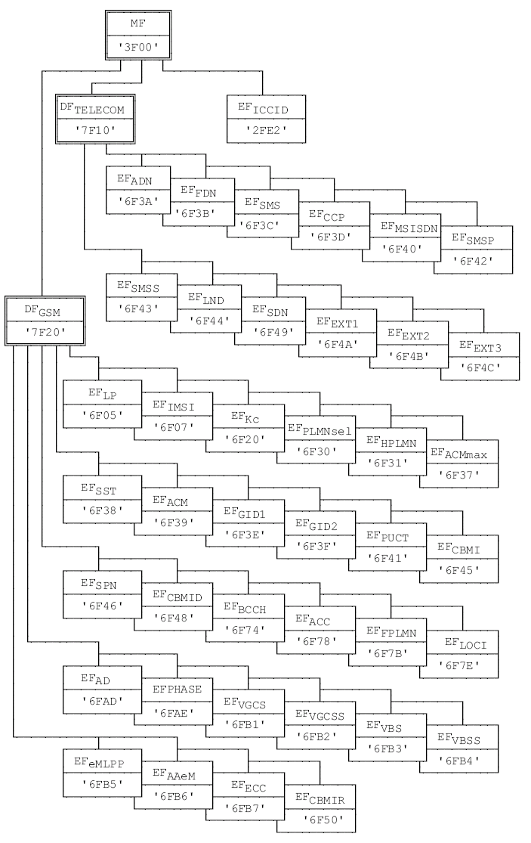
图5.5.1 SIM卡的文件系统（Phase 2）
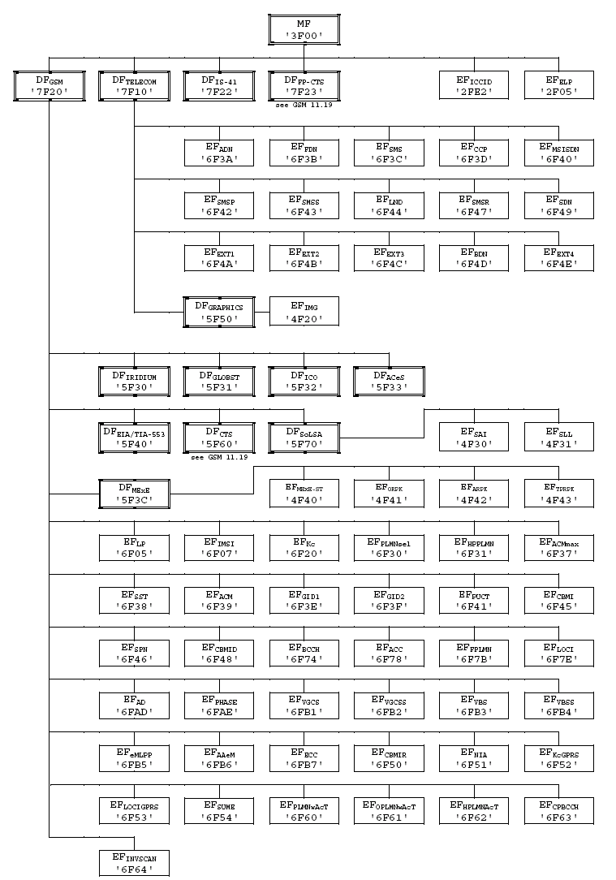
图5.5.1 SIM卡的文件系统（Phase 2+）

6 SIM卡的命令系统简介
这里针对项目应用，重点介绍几个命令。

6.1 SELECT（命令+命令数据）
这条命令是用于选择一个文件，并且获得文件的相关信息。如果选择的是MF或DF，那么“当前目录”就转到这个MF或DF；如果选择的是EF，那么“当前文件”就是这个EF。这个命令的参数是文件的标识，响应则分两种情况：
- 如果选择的是MF或DF，那么SIM就会返回该文件的标识，可用内存空间，CHV使能标记，CHV的状态和其他与GSM网络相关的数据。
- 如果选择的是EF，那么SIM就会返回该文件的标识，文件大小，访问条件，是否可用，文件的存储结构等。
命令格式如下：
命令 | CLASS | INS | P1 | P2 | P3
SELECT | 'A0' | 'A4' | '00' | '00' | '02'
命令后紧接的数据是：
字节编号 | 含义 | 长度（字节）
1 - 2 | 文件标识 | 2

如果选择的是MF或DF，那么SIM卡返回的数据如下：
字节编号 | 含义 | 长度（字节）
1 - 2 | 保留以备将来使用(用’00’填充每个字节) | 2
3 - 4 | 所选目录下的剩余空间 | 2
5 - 6 | 文件标识（如‘3F00’，则第5字节为‘3F’） | 2
7 | 文件类型（见5.1） | 1
8 - 12 | 保留以备将来使用(用’00’填充每个字节) | 5
13 | 随后数据长度 (第14字节到末尾) | 1
14 | 文件特性 (注1) | 1
15 | 目录下包含的DF的数目 | 1
16 | 目录下包含的EF的数目 | 1
17 | CHV码和解锁码的数目以及管理编码 | 1
18 | 保留以备将来使用(用’00’填充每个字节) | 1
19 | CHV1码状态(注2) | 1
20 | 解CHV1锁码的状态 (注2) | 1
21 | CHV2码状态(注2) | 1
22 | 解CHV2锁码的状态 (注2) | 1
23 | 保留以备将来使用(用’00’填充每个字节) | 1
24 - 34 | 保留用于管理(可选) | 0 到11

注1：文件特性字节中每一位的意义如下，
┌──┬──┬──┬──┬──┬──┬──┬──┐
│b8│b7│b6│b5│b4│b3│b2│b1│
└┬─┴┬─┴┬─┴┬─┴┬─┴┬─┴┬─┴┬─┘
b2=0表示鉴权算法运行时，SIM最少需要13/8 MHz时钟。
b2=1表示鉴权算法运行时，SIM最少需要13/4 MHz时钟。
b5=0表示SIM卡只支持+5V供电；b5=1表示SIM卡支持+3V供电
b7保留以备将来使用
b8=0表示CHV1认证功能“使能”（enabled）；b8=1表示CHV1认证功能“取消”（disabled）
b1 b3 b4
1 0 0 —— 允许时钟停止模式，没有优先水平
1 1 0 —— 允许时钟停止模式，优先选择高水平
1 0 1 —— 允许时钟停止模式，优先选择低水平
0 0 0 —— 不允许时钟停止模式
0 1 0 —— 除非选择高水平，否则不允许时钟停止模式
0 0 1 —— 除非选择低水平，否则不允许时钟停止模式
注2：第19，20，21，22字节代表各自密码的状态，但字节中每一位有类似的含义。
┌──┬──┬──┬──┬──┬──┬──┬──┐
│b8│b7│b6│b5│b4│b3│b2│b1│
└┬─┴┬─┴┬─┴┬─┴┬─┴┬─┴┬─┴┬─┘
b4,b3,b2,b1 —— 表示错误输入的剩余次数，若为0表示SIM卡已被“锁定”
b7,b6,b5 —— 保留以备将来使用
b8 —— 为0表示密码没有初始化，为1表示密码已经初始化。
表6.1.1 SELECT MF或DF后，SIM卡返回的数据

如果选择的是EF，那么SIM卡返回的数据如下：
字节编号 | 含义 | 长度（字节）
1 - 2 | 保留以备将来使用(用’00’填充每个字节) | 2
3 - 4 | 文件体的大小 | 2
5 - 6 | 文件标识 | 2
7 | 文件类型（见5.1） | 1
8 | 注1 | 1
9 - 11 | 访问级别（注2） | 3
12 | 文件状态 (注3) | 1
13 | 随后数据长度 | 1
14 | 文件存储结构(见5.3) | 1
15 | 记录长度（注4） | 1
注1：若选择的EF是循环结构，那么第7位b7=1表明该文件允许使用INCREASE命令。若为其他情况，用’00’填充。
注2：第9字节的高半字节代表READ,SEEK命令的访问级别，分别用’0’到’F’代表5.4所指出的15个访问级别。低半字节代表UPDATE命令的访问级别。
第10字节的高半字节代表INCREASE命令的访问级别，低半字节保留以备将来使用。第11字节的高半字节代表REHABILITATE命令的访问级别，低半字节代表INVALIDATE命令的访问级别。

注3：这个字节的b1=0表示该文件无效，b1=1表示该文件有效。
b3=0表示当该文件标注为无效时不能读写。b3=1表示该文件标注为无效时仍然可以读写。
注4：对于线性固定结构和循环结构的EF，这个字节代表每记录的长度。对于通透结构的EF，用’00’填充。
表6.1.2 SELECT EF后，SIM卡返回的数据

最后值得注意的是SELECT命令须配合GET RESPONSE命令才能顺利执行，见4.4节。

6.2 STATUS（命令+响应数据）
这个命令返回当前目录的信息，命令格式：
命令 | CLASS | INS | P1 | P2 | P3
STATUS | 'A0' | ' F2' | ' 00' | ' 00' | 长度lgth
SIM卡对该命令的响应与SELECT MF或EF后相同。ME可以周期性的运行这条命令来得知SIM卡是否有应用工具箱（SIM Application Toolkit）的命令要运行。

6.3 READ BINARY（命令+响应数据）
运行这条命令前要先SELECT相应EF，使之成为“当前文件”。
这条命令是从当前的通透结构的一个EF上读取一串长度为lgth的字节。注意是否满足访问控制的条件。命令格式如下：
命令 | CLASS | INS | P1 | P2 | P3
READ BINARY | 'A0' | 'B0' | 偏移地址  的高位 | 偏移地址的低位 | 长度lgth
命令响应的数据：
字节编号 | 含义 | 长度
1 - lgth | 要读取得数据 | lgth

6.4 UPDATE BINARY（命令+命令数据）
运行这条命令前要先SELECT相应EF，使之成为“当前文件”。
这条命令是从当前的通透结构的一个EF上更新一串长度为lgth字节.注意是否满足访问控制的条件。命令格式如下：
命令 | CLASS | INS | P1 | P2 | P3
UPDATE BINARY | 'A0' | 'D6' | 偏移地址  的高位 | 偏移地址的低位 | 长度lgth
命令后紧跟的数据：

字节编号 | 含义 | 长度
1 - lgth | 要写入的数据 | lgth

6.5 GET RESPONSE（命令+响应数据）
如前所述，这条命令是为辅助其它命令的完成而设计的。SIM卡执行该命令后返回的数据要视前一条命令而定。有四条命令后须紧接这个命令，他们是：RUN GSM ALGORITHM, SEEK, SELECT和INCREASE。由于SIM卡初始化时默认SELECT了根目录MF，所以ME发出的第一条命令也可以是GET RESOPNSE。该命令格式如下：
命令 | CLASS | INS | P1 | P2 | P3
GET RESPONSE | 'A0' | 'C0' | '00' | '00' | 长度lgth

6.6 RUN GSM ALGORITHM（命令+命令数据）
登陆GSM网络需要鉴权时， ME会运行这条命令来获得密钥。SIM卡接收一个从GSM网络发过来的16字节的随机数RAND，配合SIM卡秘密存储的Ki码（这个码不在任何一个EF上）通过A3鉴权算法和A8加密算法算出SRES和密钥Kc。只有当“当前目录”是DFGSM 和通过CHV1认证时，SIM卡才能执行该命令。注意，执行该命令的时间不能超过500毫秒（见GSM 03.20规范的附录）命令格式如下：
命令 | CLASS | INS | P1 | P2 | P3
RUN GSM ALGORITHM | 'A0' | '88' | '00' | '00' | '10'
命令后紧接的数据是RAND：
字节编号 | 含义 | 长度
1 - 16 | RAND | 16
该命令的执行后，ME等待SIM的第一次响应，然后发出GET RESPONSE命令接收数据：
字节编号 | 含义 | 长度
1 - 4 | SRES | 4
5 - 12 | 密钥 Kc | 8

7登陆GSM网络时SIM卡要执行的过程
SIM卡初始化后，ME首先会SELECT 目录DFGSM，然后读取 EFECC得到紧急呼叫号码ECC，读取EFLP得到SIM卡支持的语言。
随后ME启动CHV1认证过程：ME首先检查CHV1的状态，如果是“锁定”状态，CHV1认证不能通过；如果非“锁定”，ME再检查CHV1认证功能是否处于“使能”状态，若是则要求输入CHV1码，若不是，则直接通过CHV1认证。
之后ME会运行RUN GSM ALGORITHM获得SRES和Kc。
紧接着，ME会读取SIM上一系列EF的信息，如SIM卡阶段信息（EFPhase），SIM卡运作类型（EFAD），SIM卡支持的服务种类（EFSST），SIM卡的IMSI码（EFSIMSI），接入控制类别（EFACC），归属PLMN搜寻间隔（EFHPLMN），位置区域信息（EFLOCI），密钥Kc（EFKc），广播控制信道的信息（EFBCCH），禁止登陆的PLMN（EFFPLMN），SIM卡要存储的小区广播信息的类型（EFCBMID）等。
至此，就可以开始使用GSM网络的各种服务。

